工程测量复习资料
一、名词解释
1.工程测量：是一门测定地面点位的科学。
2.大地水准面：代替海水静止时水面的平均海水面是一个特定的重力等位的水准面（面上处处与重力方向线正交），称为大地水准面。
3.温度改正：钢尺检定时的温度与用之进行丈量时温度一般不相等则由于温度变化引起钢尺本身热胀冷缩所导致的尺长变化称为温度改正。
4.绝对高程：地面点沿铅垂线方向到大地水准面的距离。
5.中央子午线：高斯分带投影中，位于各带中央的子午线。
6.水准测量：又名几何水准测量，它是用水准仪和水准尺测定地面两点高差的测量。
7.等高距：地形图上相邻等高线之间的高差称为等高距
8.水准路线：在两水准点之间进行水准测量所经过的路线，也就是所经路线上各高程点的连线。
9.水准点：用水准测量方法建立的高程控制点。
10.高差闭和差：在水准测量中，由于误差的存在，使得两点间的实测高差与其理论值不符，其差称为高差闭合差。
11.水平角：一点至两目标方向线在水平面上投影的夹角。
12.竖直角：在同一竖直面内一点至目标倾斜视线与水平线所夹的锐角。
13.竖盘指标差：竖盘指标水准管气泡居中时，竖盘指标不是恰好指在始读数MO上，而是与之相差一个x角，称为竖盘指标差。
14.照准部偏心差：是指照准部旋转中心与水平度盘分划中心不重合，指标在度盘上读数时产生的误差。
15.照准误差：是指视准轴偏离目标与理想照准线的夹角。
16.直线定线：在欲量直线的方向上标定出一些表明直线走向的中间点的工作。
17.端点尺：以最外端作为零点位置的钢尺。
18.刻划尺：在前端刻有零分划线的钢尺。
19.尺长改正：钢尺实际长度与名义长度的差值。
二、填空题
1.工程测量是一门___________的科学，它是通过测定点之间的___________、___________和___________三个基本量来实现的。
2.工程测量的主要任务是___________、___________、___________。
3.通过平均海洋面的水准面称为___________。
4.地面点沿___________至___________的距离称为点的绝对高程，而至___________的铅垂距离称为它的相对高程。
5.地面上两点M、N之间的高差为h_{MN}=___________。若h_{MN}＜0，则点M___________于点N。
6.已知某点的横坐标通用值为20365759.31m，则该点是在高斯投影分带的第___________带号内，其自然值是___________。
7.测量上采用的平面直角坐标系与数学上的基本相似，它们不同的地方是___________和___________。
8.测量中测定地面点位是通过测定三个定位元素___________、___________和___________来实现的。
9.测量工作的基本原则是___________、___________。确定点位的测量方法分为___________、___________。
10.水准测量的原理是：___________。
11.高程测量按采用的仪器和测量方法分有___________、___________和___________三种。
12.水准测量中，调节圆水准气泡居中的目的是___________；调节管水准气泡居中的目的是___________。两者的关系是___________。
13.由已知点A测量并计算未知点B的高程的方法有两种，一是___________，其计算公式是___________；二是___________；其计算公式是___________。
14.在精密距离丈量中，一般对丈量结果应加___________、___________和___________三项改正。
15.相位式测距原理是通过测量___________在测线上往、返传播所产生的___________再按公式计算出距离的。
16.红外测距仪一般有两个以上频率的光波，其目的是为了解决___________与___________相匹配的问题。
17.对某边往、返观测，得观测值分别为87.213米和87.226米。则观测结果为___________米，相对误差为___________。

1.某一钢尺的名义长度为30米，其在标准条件检定时它的实际长度为30.012米，则其尺长改正为（）。
A)–0.012mm
B)+0.012mm
C)–0.006mm
D)+0.006mm
2.下面选项中不属于工程测量任务范围内的是（）。
A)公路运营管理B)测图C)用图D)放样
3.测量上确定点的位置是通过测定三个定位元素来实现的，下面哪个不在其中（）。
A)距离B)方位角C)角度D)高程
4.大地水准面包围的地球形体，称为（）。
A)旋转椭球体B)大地体C)参考椭球体D)都不是
5.通过平均海水面并延伸穿过陆地所形成的闭合曲面称为（）。
A)大地水准面B)地球椭球面C)旋转椭球面D)参考椭球面
6.某点的经度为东经123°30′，该点位于高斯平面投影6°带的第（）带号。
A)19B)20C)21D)22
7.以中央子午线投影为纵轴，赤道投影为横轴建立的坐标系是（）。
A)大地坐标系B)高斯平面直角坐标系C)地心坐标系D)平面直角坐标系
8.设A点的通用坐标为（38246.78，15525833.20）米，则该点所在6度带带号及其坐标自然值为（）。
A)38、（2467.78，15525833.20）B)15、（38246.78，25833.20）C)38、（-497532.22，15525833.20）D)15、（38246.78，525833.20）
9.适用于广大区域确定点的绝对位置和相对位置的坐标是（）。
A)地理坐标系B)平面直角坐标系C)高斯-克吕格坐标系D)都可以
10.地面点沿（）至大地水准面的距离称为该点的绝对高程。
A)切线B)法线C)铅垂线D)都不是
11.水准测量是利用水准仪提供的（）来测定两点间高差的。
A)水平面B)水平视线C)竖直面D)铅垂线
12.在水准测量中，仪器视线高应等于（）。
A)后视读数+后视点高程B)前视读数+后视点高程C)后视读数+前视点高程D)前视读数+前视点高程
13.水准测量中，后视点A的高程为40.000m，后视读数为1.125m，前视读数为2.571m，则前视点B的高程应为（）。
A)43.696mB)38.554mC)41.446mD)36.304m
14.关于微倾水准仪的视准轴与水准管轴不平行所产生的误差，下面说法正确的是（）。
A)误差大小一定，与前后视距无关B)误差大小与两点间高差成比例，但与距离无关
C)误差与前、后视距之和成比例D)误差与前、后视距之差成比例
15.中心十字丝交点与物镜中心的连线称为望远镜的（）。
A)视准轴B)横轴C)竖轴D)水准管轴
16.在水准测量中，转点所起的作用是（）。
A)传递高程B)传递距离C)传递高差D)A和C
17.下列误差中，利用中间法不能消减的是（）。
A)对光透镜运行误差B)标尺零点误差C)地球曲率影响D)大气折光影响
18.水准测量中，调节圆水准气泡居中的目的是使（）。
A)竖轴竖直B)视准轴水平C)十字丝横丝水平D)十字丝竖丝竖直
19.水准测量中，调节管水准气泡居中的目的是使（）。
A)竖轴竖直B)视准轴水平C)十字丝横丝水平D)十字丝竖丝竖直
20.水准仪四条主要轴线必须满足三个几何条件才能用之进行水准测量，下面条件中，不必要满足的是（）。
A)L′L′∥VVB)LL∥CCC)十字丝横丝⊥仪器竖轴D)VV∥CC
21.圆水准器轴的检验校正是为了满足（）。
A)L′L′∥VVB)L′L′∥CCC)LL∥VVD)LL∥CC
22.在进行水平角观测时，若瞄准的是目标正上方的某点，则所测的角度结果与该角的实际值相比（）。
A)增大B)减小C)不变D)不确定
23.在进行竖直角观测时，若瞄准的是与目标在同一水平面的其他点，则所测竖直角的结果与实际上的角值相比（）
A)增大B)减小C)不变D)不确定
24.与下图中竖盘刻划相对应的竖角计算公式为（）。（其中L为盘左时的读数）
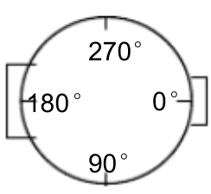

A)90°-LB)L-90°C)270°-LD)L-270°
25.水平度盘指标与照准部的转动关系和竖盘与竖盘指标的转动关系不同之处在于（）
A)无差别B)水平度盘：指标转动，度盘不动；竖盘：指标不动，度盘转动
C)水平度盘：指标不动，度盘转动；竖盘：指标不动，度盘转动
D)水平度盘：指标不动，度盘转动；竖盘：指标转动，度盘不动
26.在水平角的观测中，盘左盘右取平均值能消除的误差是（）
A)视准轴误差B)照准误差C)竖轴误差D)对中误差
27.水平角测量中,哪项误差不能用盘左盘右取平均值的观测方法消除（）。
A)照准部偏心差B)整平误差C)视准轴误差D)横轴误差
28.经纬仪在进行角度观测之前，不必要满足的条件是（）。
A)LL⊥VVB)CC⊥HHC)HH⊥VVD)CC⊥L′L′
29.经纬仪视准轴检校是为了满足（）。
A)LL⊥VVB)HH⊥VVC)CC⊥LLD)CC⊥HH
30.水平角观测时，盘左、盘右取平均值能消除的是（）。
A)对中误差B)整平误差C)横轴误差D)竖轴误差
31.若竖盘为全圆式顺时针注记，在进行竖直角观测时，盘左读数为L，盘右读数为R，指标差为x，则盘左、盘右竖直角的正确值是（）。
A)90°-L-x；R+x-270°B)90°-L+x；R-x-270°C)L+x-90°；270°-R-xD)L-x-90°；270°-R+x

32.在山区丈量AB两点间的距离，往、返值分别为286.58m和286.44m，则该距离的相对误差为（）。
A)1/2047
B)1/2046
C)1/2045
D)1/2044
33.对某一段距离丈量了三次，其值分别为：29.8535m、29.8545m、29.8540m，且该段距离起始之间的高差为-0.152m，则该段距离的值和高差改正值分别为（）。
A)29.8540m；-0.4mm
B)29.8540m；+0.4mm
C)29.8536m；-0.4mm
D)29.8536m；+0.4mm
34.对一距离进行往、返丈量，其值分别为72.365m和72.353m，则其相对误差为（）。
A)1/6030
B)1/6029
C)1/6028
D)1/6027
35.某钢尺的尺长方程为：lt=30.000－0.003+1.2×10—5×30×（t－20℃）。现用该钢尺量的AB的距离为100.00m，则距离AB的尺长改正数为（）。
A)–0.010m
B)–0.007m
C)+0.005m
D)+0.007m
36.一钢尺名义长度为30米，与标准长度比较得实际长度为30.015米，则用其量得两点间的距离为64.780米，该距离的实际长度是（）。
A)64.748m
B)64.812m
C)64.821m
D)64.784m
37.已知直线AB的真方位角为48°50′15″，A点的磁偏角为δ＝－2′45″。该直线磁方位角为（）。
A)48°53′00″
B)48°50′15″
C)48°47′30″
D)48°55′45″
四、问答题（共35题）
1.工程测量的定义及其主要任务是什么？
2.测量上所采用的平面直角坐标系与数学上所用的直角坐标系统有何不同？
3.什么叫大地水准面？测量中的点位计算和绘图能否投影到大地水准面上？为什么？
4.测量选用的基准面应满足什么条件？为什么？
5.水准仪必须满足那些条件？
6.为什么把水准仪安置在距离前、后视两根尺子大致相等的地方？
7.为什么水准测量读数时，视线不能靠近地面？
8.转点在测量中起何作用？转点由前视点变为后视点及仪器搬至下一站的过程中，为什么不容许发生任何移动？如何选择转点？
9.用经纬仪照准在同一竖直面类不同高度的两个点子，在水平度盘上的读数是否一样？在一个测站，不在同一铅垂面上的不同高度的两个点
子，两视线之间夹角是不是所测得的水平角？
10.什么叫竖直角？在测竖直角时，竖盘和指标的转动关系与测水平角时水平度盘和指标的转动关系有什么不同？
五、计算题（共20题）
1.已知交点的里程为K3+182.76，测得转角αy=25°48′，圆曲线半径R=300m，求曲线测设元素及主点里程。
2.已知MN300°25′17″，XM=14.228m，YM=77.564m，XA=47.337m，YA=73.556m，试计算置仪器于M点，用极坐标法测设A点所需的数据。
3．完成下表测回法测角记录的计算。
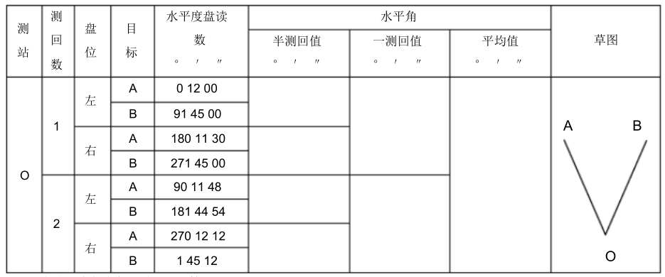
4．丈量两段距离，一段往测为126.78米，返测为126.68米，另一段往测、返测分别为357.23米和357.33米。问哪一段丈量的结果比较精确？为什么？两段距离丈量的结果各等于多少？
5.如图所示，三角形的三个观测值列于图上，已知：αCB=124°15′，求αBA和αCA。
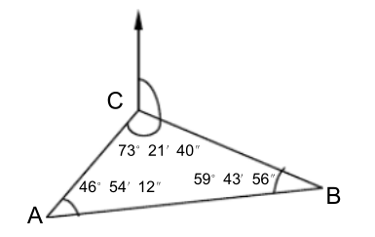

6.如图，仪器安置在A点，要测定M点的距离和高程，今测得仰角α=17°02′，视距间隔n=1.37m，量得仪器高i=1.32m，目标高l=2.00m，
已知A点高程为HA=80.643m，试计算两点间的水平距离和M点高程。
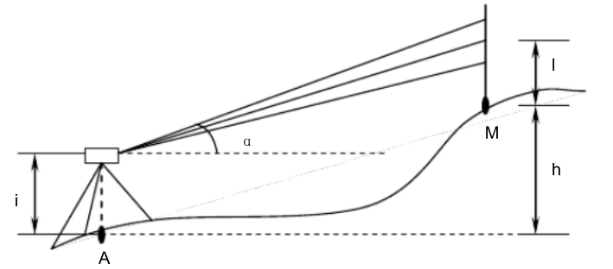

二、填空题
1.测定地面点位，距离，角度，高差。
2.测图，用图，放图（放样）。
3.大地水准面。
4.铅垂线，大地水准面，任意假定水准面。
5.H_{N}-H_{M}，高。
6.20，-134240.69。
7.坐标轴互换，象限顺序相反。
8.距离，角度，高程。
9.从整体到局部，先控制后碎部。控制测量，碎部测量。
10.利用水准仪提供的水平视线，测定两点间的高差。
11.水准测量，三角高程测量，气压高程测量。
12.使水准仪纵轴竖直，使视准轴水平，垂直。
13.高差法，H_{B}=H_{A}+H_{ab}；视线高法，H_{B}=H_{i}-b
14.尺长改正，温度改正，高差改正。
15.调制光波，相位移。
16.测程，测距精度。
17.87.220，1/6700。

三、判断题
1、B2、A3、B4、B5、A6、C7、B8、B9、C10、C
11、B12、A13、B14、D15、A16、D17、B18、A19、B20、D
21、A22、C23、C24、A25、B26、A27、B28、D29、D30、C
31、A32、B33、C34、A35、A36、B37、A

四、问答题
1.答：工程测量是一门测定地面点位的科学。其主要任务是：测图、用图、放样（放图）。
2.答：坐标轴互换；象限编号顺序相反。
3.答：通过平均海水面并延伸穿过陆地所形成闭合的那个水准面称为大地水准面。不能，因为大地水准面表面是一个凹凸不平的闭合曲面，这给测量中点位计算以及绘图投影带都会来很大麻烦。
4.答：应满足的条件有：a）基准面的形状和大小，要尽可能地接近地球的形状和大小；b）要是一个规则的数学面，能用简单的几何体和方程式表达。
这是因为：a）所有的测量工作都是在地球表面进行的，是以地球为参照的，所以要保证测量工作的真实性和准确性；b）为了尽可能地方便测量中繁杂的数据计算处理。
5.答：1）水准管轴平行于视准轴；2）圆水准器轴平行于仪器竖轴；3）当仪器整平后，十字丝必须满足水平的条件。
6.答：可以消除或减弱视准轴水平残余误差、对光透镜运行误差、地球曲率误差、大气折光误差等对高差观测值的影响。
7.答：尽可能地避免大气折光的影响。
8.答：起传递高程的作用。若发生移动，则前、后两站所测的不是同一个点，就达不到其传递高程的作用。选择转点首先应考虑其要与前、后两点通视并且与前、后两点之间的距离大致相等，一般应选在质地比较坚硬的地面上。
9.答：一样。不是，两视线在同一水平面上的投影的夹角才是所测得的水平角。
10.答：在同一竖直面内，一点至目标的倾斜视线与水平视线所夹的锐角，称为竖直角。水平度盘是固定不动的，指标随望远镜的转动而转动；而竖直角观测中，指标是不动的，竖直度盘随望远镜的转动而转动。

五、计算题
1.T=68.71m；L=135.09m；E=7.77m；D=2.33m。JD=K3+182.76；ZY=K3+114.05；YZ=K3+249.14；QZ=K3+181.60；
2.
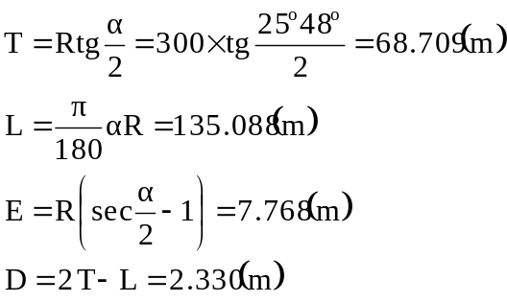
ZY=JD-T=K3+114.051
YZ=ZY+L=K3+249.139
QZ=YZ-L/2=K3+181.595
JD=QZ+D/2=K3+182.76（校核）
3.
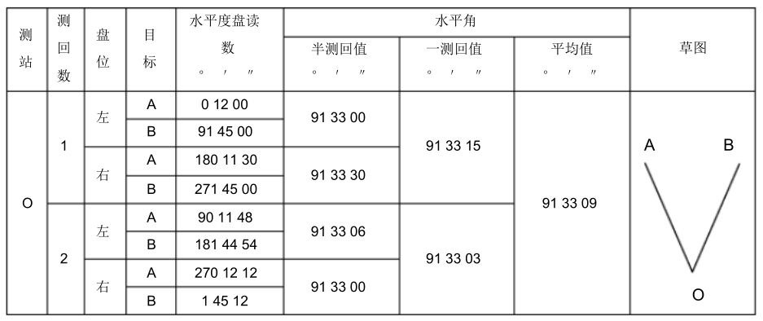
4．相对误差：k1=1/1200，k2=1/3590，因为相对误差k1＞k2；所以第二段距离丈量比较精确。两段距离丈量的结果分别为：d1=126.73m，d2=357.28m。
5.αBA=244°31′04″；αCA=197°26′36″。
6.水平距离：D=125.24米；高程HM=118.334米。

